Отчет

О прошедшем 27.09.2021г классном часе в 1 классе.

Тема: Правило дорожного движения.

Цель: закрепить у ребят знания правил дорожного движения.

Классный час проводил учитель начальных классов Этиева Джамиля.

На данном классном часе учитель знакомил детей со знаками дорожного движения.

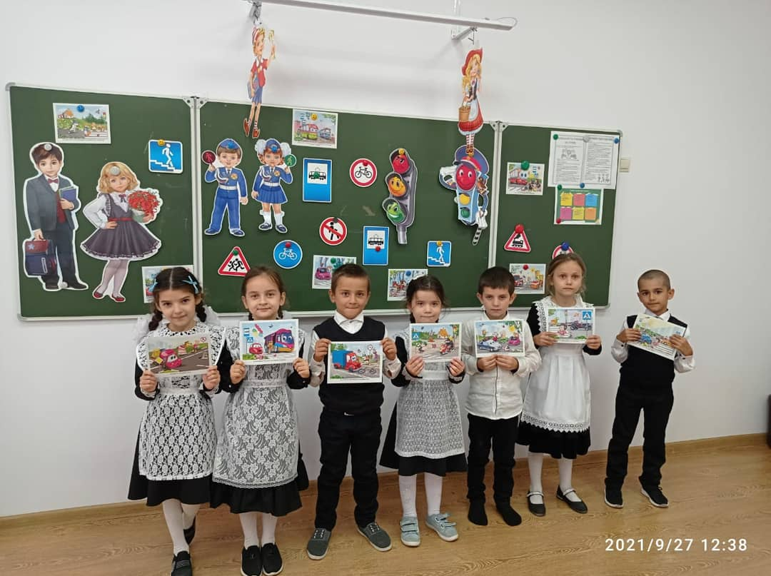

На классном часе также обсудили различные ситуации и рассматривали картинки, глядя на которые дети должны сказать где правильнее будет переходить дорогу, а где останавливаться.

Дети в свою очередь рассказали стихи, заранее подготовленные дома:

Эдельгиреева Айша:

Если видишь этот знак

Знай,что он не просто так

Чтобы не было проблем

Уступи дорогу всем!

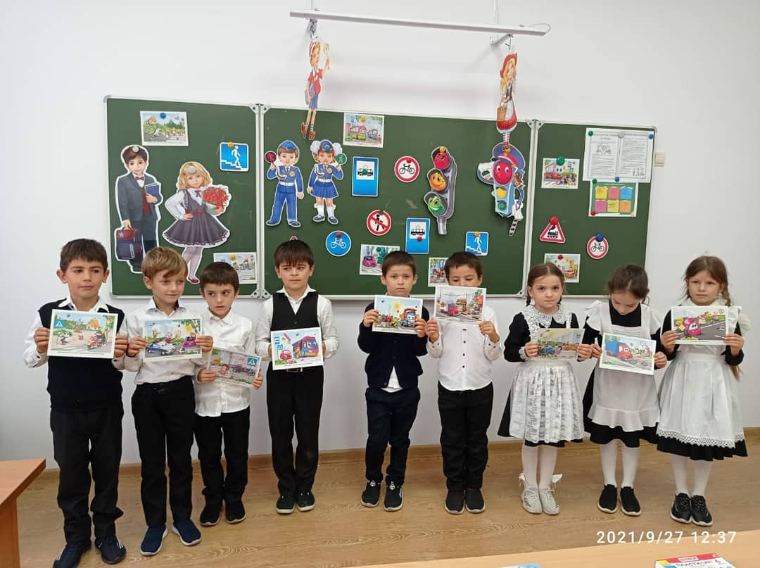

Этиева Раяна:

Этот знак очень строгий

Коль стоит он на дороге

Чтобы не было проблем

Уступи дорогу всем!

На клаасном часе в качестве гостя присутствовал психолог школы Саликова Эмине.